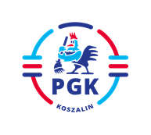
Koszalin, dnia 17.08.2022 r.

Nr postępowania: 2022/BZP 00295271/01
Nr referencyjny 33

INFORMACJA Z OTWARCIA OFERT zgodnie z art. 222 ust. 5 ustawy z dnia 11 września 2019 r.
Prawo zamówień publicznych ( t.j. Dz.U. z 2021 r. poz. 1129 z późn. zm.).

Dotyczy: „Czyszczenie pojemników półpodziemnych usytuowanych w Eko-punktach na terenie
miasta Koszalina i Sianowa”.

Ofertę złożył następujący Wykonawca:
Świat Pojemników Sp. z o.o. ul. Poznańska 83, 62-052 Komorniki

Cena całkowita netto 264.600,00 zł

